Manutenção preventiva

Lubrificantes
 | AVISO!  Danos materiais devido a lubrificante errado  O uso de lubrificantes errados pode causar danos nos componentes da máquina.  - Use apenas lubrificantes conforme indicado no plano de lubrificação.

As informações sobre os lubrificantes estão apresentadas na Documentação Técnica “Dados Específicos e Padrões KHS”, capítulo “K1000 - Visão geral dos lubrificantes”.

Sinalização dos pontos de lubrificação
Todos os pontos de lubrificação estão marcados segundo a norma KHS.
As informações sobre as marcações estão armazenadas na Documentação Técnica “Dados Específicos e Normas da KHS”, capítulo “K0357 - Marcação dos equipamentos operacionais”.

Os pontos de lubrificação com um intervalo de manutenção preventiva mensal estão marcados com tampas verdes.
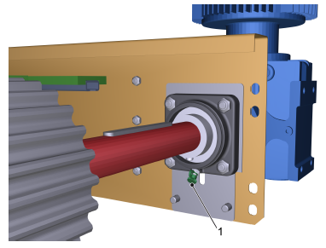
Figura Erro! Nenhum texto com o estilo especificado foi encontrado no documento.-1: Graxeira na carcaça do rolamento tipo flange (exemplo)
Nº | Descrição
1 | Graxeira

As tampas da graxeira não possuem informações detalhadas do lubrificante.

